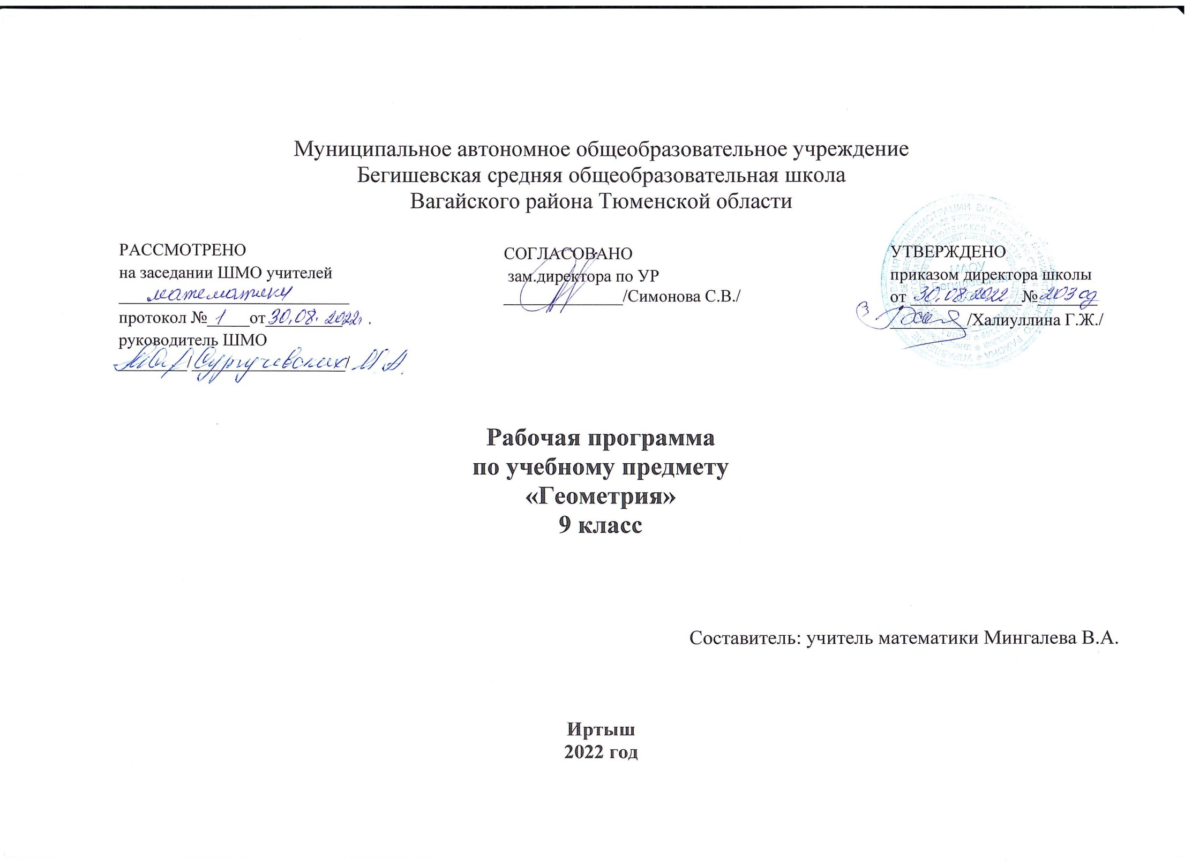

Планируемые результаты
Личностные:
- воспитание российской гражданской идентичности: патриотизма, уважения к Отечеству, осознания вклада отечественных учёных в развитие мировой науки;
- ответственное отношение к учению, готовность и способность обучающихся к саморазвитию и самообразованию на основе мотивации к обучению и познанию;
- осознанный выбор и построение дальнейшей индивидуальной траектории образования на базе ориентировки в мире профессий и профессиональных предпочтений с учётом устойчивых познавательных интересов, а также на основе формирования уважительного отношения к труду, развитие опыта участия в социально значимом труде;
- умение контролировать процесс и результат учебной и математической деятельности;
- критичность мышления, инициатива, находчивость, активность при решении математических задач.
- воспитание российской гражданской идентичности: патриотизма, уважения к Отечеству, осознания вклада отечественных учёных в развитие мировой науки;
- ответственное отношение к учению, готовность и способность обучающихся к саморазвитию и самообразованию на основе мотивации к обучению и познанию;
- осознанный выбор и построение дальнейшей индивидуальной траектории образования на базе ориентировки в мире профессий и профессиональных предпочтений с учётом устойчивых познавательных интересов, а также на основе формирования уважительного отношения к труду, развитие опыта участия в социально значимом труде;
- умение контролировать процесс и результат учебной и математической деятельности;
- критичность мышления, инициатива, находчивость, активность при решении математических задач.

Метапредметные:

- умение самостоятельно определять цели своего обучения, ставить и формулировать для себя новые задачи в учёбе, развивать мотивы и интересы своей познавательной деятельности;
- умение соотносить свои действия с планируемыми результатами,осуществлять контроль своей деятельности в процессе достижениярезультата, определять способы действий в рамках предложенных условий и требований, корректировать свои действия в соответствии с изменяющейсяситуацией;
- умение определять понятия, создавать обобщения, устанавливатьаналогии, классифицировать, самостоятельно выбирать основания икритерии для классификации;
- умение устанавливать причинно-следственные связи, строить логическое рассуждение, умозаключение (индуктивное, дедуктивное и по аналогии) и делать выводы;
- умение иллюстрировать изученные понятия и свойства фигур, опровергать неверные утверждения;
- компетентность в области использования информационно-коммуникационных технологий;
- первоначальные представления об идеях и о методах математики как об универсальном языке науки и технике, о средстве моделирования явлений и процессов;
- умение видеть математическую задачу в контексте проблемной ситуации в других дисциплинах, в окружающей жизни;
- умение находить в различных источниках информацию, необходимую для решения математических проблем, и представлять её в понятной форме, принимать решение в условиях неполной или избыточной, точной или вероятностной информации;
- умение понимать и использовать математические средства наглядности (графики, таблицы, схемы и др.) для иллюстрации, интерпретации, аргументации.
- умение выдвигать гипотезы при решении задачи понимать необходимость их проверки;
- понимание сущности алгоритмических предписаний и умение действовать в соответствии с предложенным алгоритмом.
Предметные:

Геометрические фигуры
Ученик научится:
• пользоваться языком геометрии для описания предметов окружающего мира и их взаимного расположения;
• распознавать и изображать на чертежах и рисунках геометрические фигуры и их конфигурации;
• классифицировать геометрические фигуры;
• находить значения длин линейных элементов фигур и их отношения, градусную меру углов от 0° до 180°, применяя определения, свойства и признаки фигур и их элементов, отношения фигур (подобие);
• оперировать с начальными понятиями тригонометрии и выполнять элементарные операции над функциями углов;
• доказывать теоремы;
• решать задачи на доказательство, опираясь на изученные свойства фигур и отношений между ними и применяя изученные методы доказательств;

Измерение геометрических величин
Ученик научится:
• использовать свойства измерения длин, площадей и углов при решении задач на нахождение длины отрезка, градусной меры угла;
• вычислять площади треугольников, прямоугольников, параллелограммов, трапеций;
• вычислять длины линейных элементов фигур и их углы, используя формулы площадей фигур;
• решать задачи на доказательство с использованием формул площадей фигур;
• решать практические задачи, связанные с нахождением геометрических величин (используя при необходимости справочники и технические средства).

2. Содержание курса геометрии 9 класса
Векторы
Вектор. Длина (модуль) вектора. Координаты вектора. Равенство векторов. Операции над векторами: умножение на число, сложение, разложение, скалярное произведение. Угол между векторами.
Многоугольники. Выпуклые многоугольники. Сумма углов выпуклого многоугольника. Вписанные и описанные многоугольники. Правильные многоугольники.
Окружность и круг. Центр, радиус, диаметр. Дуга, хорда. Сектор, сегмент. Центральный, вписанный угол; величина вписанного угла. Взаимное расположение прямой и окружности, двух окружностей. Касательная и секущая к окружности; равенство касательных, проведенных из одной точки. Метрические соотношения в окружности.
Площадь круга и площадь сектора.
Связь между площадями подобных фигур.
Объем тела. Формулы объема прямоугольного параллелепипеда, куба, шара, цилиндра и конуса.
.Примеры движения фигур. Симметрия фигур. Осевая симметрия и параллельный перенос. Поворот и центральная симметрия. Понятие о гомотетии. Подобие фигур.
Построения с помощью циркуля и линейки. Построение правильных многоугольников.

Элементы логики, комбинаторики, статистики и теории вероятностей
Доказательство. Определения, доказательства, аксиомы и теоремы; следствия. Необходимые и достаточные условия. Контрпример. Доказательство от противного. Прямая и обратная теоремы.
Понятие об аксиоматике аксиматическом построении геометрии.
Множества и комбинаторика.
Примеры решения комбинаторных задач: перебор вариантов, правило умножения.Статистические данные. Представление данных в виде таблиц, диаграмм, графиков. Средние результаты измерений. Понятие о статистическом выводе на основе выборки.Понятие и примеры случайных событий.Вероятность. Частота события, вероятность. Равновозможные события и подсчет их вероятности. Представление о геометрической вероятности.

Тематическое планирование геометрия 9кл.

№ п/п | Наименование разделов и тем | Количество часов
 | Глава 9. Вектор 10ч.
1 | Понятие вектора. Равенство векторов. | 1
2 | Откладывание вектора от данной точки. | 1
3,4,5.6. | Сложение и вычитание векторов | 4
7 | Произведение вектора на число | 1
8 | Применение векторов к решению задач | 1
9 | Средняя линия трапеции | 1
10 | Контрольная работа по теме «Вектор» | 1
 | Глава 10. Метод координат 9
11,12,13 | Разложение вектора по двум неколлинеарным векторам. Координаты вектора. | 3
14 | Связь между координатами вектора и координатами его начала и конца | 1
15 | Простейшие задачи в координатах. | 1
16 | Уравнение линии | 1
17 | Уравнение окружности и прямой | 1
18 | Взаимное расположение двух окружностей | 1
19 | Контрольная работа №2 по теме «Метод координат» | 1
 | Глва11. Соотношение между сторонами и углами треугольника 17ч.
20,21 | Синус, косинус, тангенс угла.. | 2
22 | Основное тригонометрическое тождество. Формулы приведения. | 1
23 | Формулы для вычисления координат точки | 1
24 | Теорема о площади треугольника | 1
25,26 | Теорема синусов и косинусов | 2
27,28 | Решение треугольников | 2
29,30 | Измерительные работы | 2
31 | Угол между векторами | 1
32 | Скалярное произведение векторов | 1
33 | Скалярное произведение в координатах | 1
34 | Свойства скалярного произведения векторов | 1
35 | Применение свойств скалярного произведения к решению задач
36 | Контрольная работа №2 Соотношение между сторонами и углами треугольника | 1
 | Глава 12.Длина окружности и площадь круга 12 ч
37 | Анализ контрольной работы. Правильные многоугольники. | 1
38,39,40 | Окружность , описанная и вписанная в правильный многоугольник | 3
41,42 | Формулы для вычисления площади правильного многоугольника, его стороны и радиуса вписанной окружности | 2
43 | Построение правильных многоугольников | 1
44 | Длина окружности | 1
45 | Площадь круга и площадь кругового сектора | 1
46,47 | Решение задач по теме Длина окружности и площадь круга.
48 | Контрольная работа №3 Длина окружности и площадь круга | 1
 | Глава 13. Движения (7ч)
49 | Анализ контрольной работы. Отображение плоскости на себя. | 1
50,51 | Понятие движения | 2
52.53 | Параллельный перенос и поворот | 2
54 | Решение задач по теме Движение | 1
55 | Контрольная работа №4 «Движения» | 1
 | Глава 14. Начальные сведения из стереометрии 7 ч
56 | Анализ контрольной работы. Предмет стереометрии. Многогранник. | 1
57 | Призма. Параллелепипед. | 1
58 | Объём тела. Свойства прямоугольного параллелепипеда. | 1
59 | Пирамида | 1
60 | Цилиндр. Конус. | 1
61 | Сфера и шар. | 1
62 | Решение задач по теме Многогранники. | 1.
63,64 | Аксиомы планиметрии | 2
 | Повторение 4ч.
65 | Повторение по теме Треугольники | 1
66 | Повторение по теме « Соотношение между сторонами и углами треугольника» | 1
67,68 | Итоговая контрольная работав №5 формате ОГЭ | 2
 | Итого | 68

